ТЕХНИЧЕСКИЙ КЕЙС
ДИАГНОСТИКА И ПОДГОТОВКА КАРЬЕРНОГО САМОСВАЛА БЕЛАЗ К ЭКСПЛУАТАЦИИ

Напряженная смена оператора, эксплуатирующего 220-тонный карьерный самосвал БелАЗ 75306 подходила к концу, и перед пересменкой, водитель обратился к службе механиков с просьбой диагностики, в связи с характерными признаками неисправности самосвала.
Несмотря на недавно проведенный плановый ремонт, машина в рейсе вела себя странно, и у водителя возникли следующие нарекания, на работу техники:
Со стороны гидравлической системы:
- Высокая температура масла в гидравлической системе.
- Отсутствует подъем грузовой платформы.
Со стороны рулевого управления:
- Слышен стук в передней оси при повороте рулевого колеса на месте. Продольные перемещения самосвала во время движения, в то время когда оператор держит рулевое колесо в одном положении.
- Подклинивание рулевого колеса при повороте влево.
Со стороны тормозной системы:
- Снижение интенсивности гидравлического тормоза. Слышен скрежет в левой передней ступице.
- Сработала автоматическая пожарная система заднего моста.
На основании данных нареканий, было принято решение о проведении повторной диагностики самосвала и устранения причин, повлекших нарушения в работе оборудования. По заключению службы механиков, дальнейшая эксплуатация самосвала, без устранения нареканий оператора БелАЗа, может привести к выходу ДВС из строя и дальнейшему дорогостоящему ремонту.
БЕЛАЗ-75306
Карьерный самосвал БелАЗ-75306, грузоподъемностью 200 — 220 т, выпускается Производственным объединением “Белорусский автомобильный завод” и предназначен для транспортирования вскрышных пород и полезных ископаемых на открытых горных разработках, а также грунта на строительстве в различных климатических условиях эксплуатации.
Самосвалы предназначены для эксплуатации по специально оборудованным, технологическим дорогам. Дороги должны быть рассчитаны на пропуск автомобилей с осевой массой не менее 260000 кг.
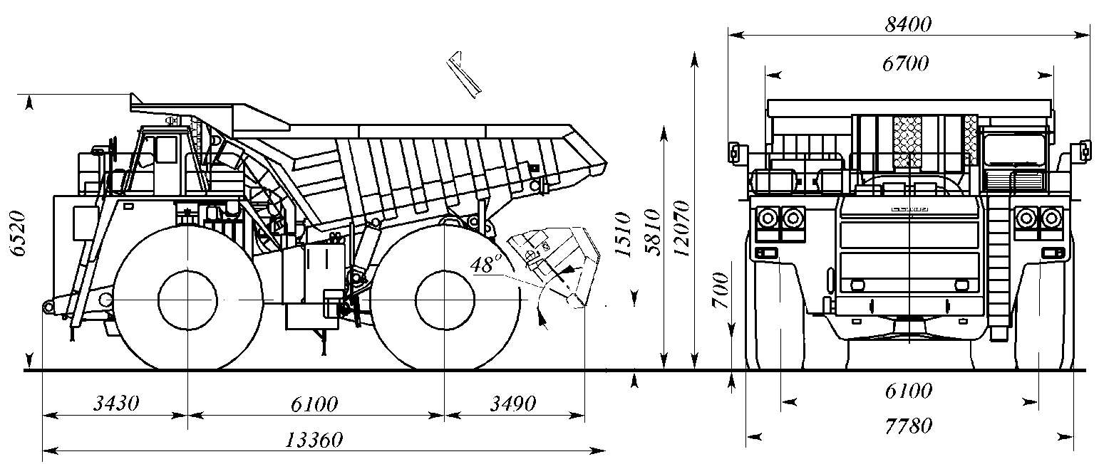
Рисунок 1. Карьерный самосвал БелАЗ-75306

Самосвал приводится в движение посредством большого дизельного двигателя, соединенного с генератором и системой тягового привода переменного тока. Самосвал оснащен шестью колесами. Два передних колеса являются управляемыми и неприводными. Четыре задних колеса сгруппированы попарно и являются приводными. Каждая пара колес приводится в движение посредством асинхронного электродвигателя переменного тока и редуктора.
ДВИГАТЕЛЬ CUMMINS QSK 60
Самосвалы БЕЛАЗ-75306 оснащаются дизельными двигателями Cummins QSK 60-C (V16) мощностью 2300 л.с. Крутящий момент передается на колеса, через электромеханическую трансмиссию с приводом переменно-постоянного тока. Так же самосвал комплектуется тяговым генератором СГД 101/32 мощностью 1400 кВт.
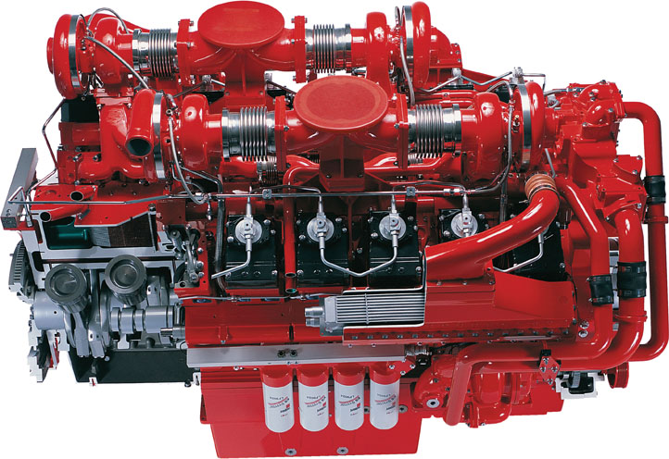
Рисунок 2. Общий вид ДВС CUMMINS QSK 60

Таблица №1. Спецификации двигателя CUMMINS QSK 60
НАИМЕНОВАНИЕ | ОПИСАНИЕ
Конструкция | 4-тактный, V-образный черный, с турбонаддувом и доохлаждением низкой температурой
Диаметр отверстия | 158,8 мм (6,25 дюймов)
Длина хода поршня | 190,0 мм (7,48 дюймов)
Рабочий объем | 60,2 л (3673 куб. дюймов)
Цилиндровый блок | литое железо, 60 °V 16 цилиндров
Мощность аккумулятора | 2200 А при окружающей температуре от 0 до 32 °F (от -18 до 0 °С)
Зарядка аккумулятора | 40 ампер
Напряжение зажигания | 24 вольта, отрицательное заземление
Топливная система | Прямой впрыск
Топливный фильтр | центрифужные топливные фильтры с тройным элементом, с водосепаратором
Воздухоочиститель | Сухой, сменный элемент
Фильтр машинного масла | четыре центрифужных комбинированных полнопоточных / обводных фильтра
Стандартная система охлаждения | 104°F (40°С) атмосферный радиатор
Система охлаждения дизеля закрытого типа с принудительной циркуляцией жидкости. Антикоррозионный фильтр системы охлаждения очищает охлаждающую жидкость и увеличивает ресурс двигателя. Пусковая система электрическая на 24 В. Управление двигателем осуществляется электронной педалью.
Важнейшим преимуществом для российского рынка является способность двигателей Cummins работать на дизельном топливе среднего качества с относительно высоким содержанием серы, что зачастую становится одним из решающих факторов при закупке техники в регионах, где дизельное топливо низкого качества, а это буквально убивает высокотехнологичные импортные дизели.
ДИАГНОСТИКА ДВИГАТЕЛЯ
Диагностирование двигателя позволяет определить состояние двигателя и необходимость ремонта его узлов и агрегатов. Диагностирование обеспечивает надежность эксплуатации двигателя и значительную экономию средств на его содержание за счет сокращения простоя из-за поломок и выполнение действительно необходимых работ по поддержанию его работоспособности.
Основной причиной ухудшения эффективной работы самосвала или его агрегатов и механизмов является изменение структурных параметров, измерение которых не всегда возможно без разборки. Поэтому об изменении технического состояния судят по величине диагностических параметров, позволяющих определить техническое состояние объекта без разборки.
Диагностические параметры связаны определенными зависимостями как со структурными параметрами, так и с эксплуатационными качествами двигателя. Знание зависимостей между структурными и диагностическими параметрами, понимание характера их изменения в процессе эксплуатации позволяют определять действительное состояние агрегатов без их разборки, прогнозировать остаточный ресурс и обоснованно назначать вид ремонта или объем ТО двигателя.
РУЛЕВОЕ УПРАВЛЕНИЕ
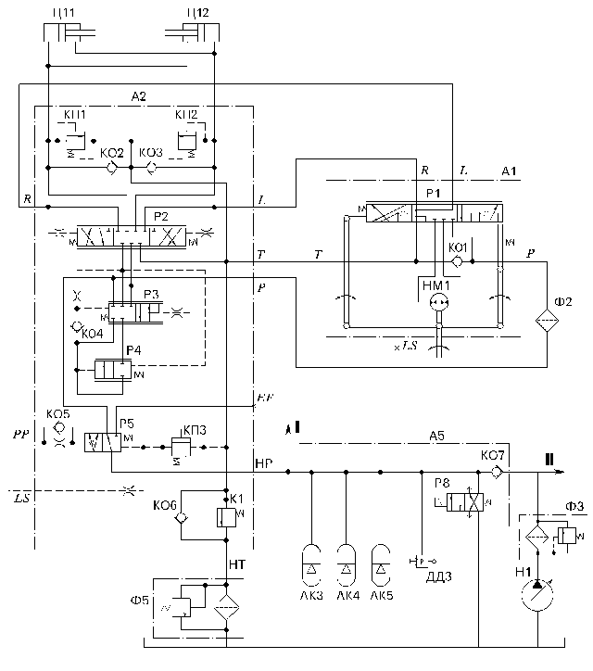
Рулевое управление автосамосвалов БелАЗ – гидрообъемное с внутренней гидравлической обратной связью.

Рисунок 2. Принципиальная схема гидропривода самосвала БелАЗ 75306

Конструктивно в рулевом управлении два привода – механический и гидравлический объемный.
Механический привод предназначен для привода рулевого механизма и включает рулевую колонку, карданный вал и элементы их крепления.
Гидропривод автосамосвалов БелАЗ-75306 включает гидравлический рулевой механизм А1, соединенный карданным валом с валом рулевой колонки, усилитель потока А2, коллектор А5, аксиально-поршневой насос Н1 переменной производительности, три пневмогидроаккумулятора АК3 – АК5, два гидроцилиндра поворота Ц11 и Ц12, фильтры Ф2, Ф3, Ф5, масляный бак и маслопроводы.
При повороте управляемых колес на неподвижном автосамосвале, когда требуется максимальное давление в гидросистеме рулевого управления, и при минимальной производительности насоса на низких оборотах двигателя возможно снижение эффективности действия рулевого управления. Явление это имеет положительный характер с точки зрения сохранности шин.
ЗАДАНИЕ
- Определить и обосновать узлы и агрегаты, которые могут выйти из строя при дальнейшей эксплуатации самосвала. Предложить методику и этапы проведения диагностики.
- Выявить и определить возможные причины нарушений работы самосвала. Предложить мероприятия, позволяющие избежать возникновения повторных нареканий у оператора самосвала.
- На основании предложенных причин разработать последовательный план проведения ремонтных работ, обеспечивающих устранение нареканий оператора самосвала.

